基于Android的大学英语教学客户端设计与实现
[摘要]当今移动互联网趋于迅猛发展的态势，移动办公、学习提高生活效率变得尤为重要，而人手一台智能设备也极其普遍，然而在大学英语的教学中，学生面临着枯燥乏味的学习方式，而老师面临着学习监督以及繁重的批改作业任务，因而该系统设计的初衷一方面为了培养学生的的学习兴趣，让同学们快乐学习；另一方面减轻老师的工作量。软件有在线测试、在线学习等主要功能，极大的方便了英语教学。
[关键词]Java Android 大学英语

The Design and Implementation of The College English Teaching Client Based on Android
[Abstract]The rapid development of today's mobile Internet tends to trend, mobile office, learning to improve the efficiency of life becomes particularly important, and everyone has one smart device is also extremely common, but in college English teaching , students facing a boring way of learning , and teachers faced the learning correcting homework supervision and onerous task , so the system was originally designed on the one hand in order to cultivate the students' interest in learning , so that students happy to learn , on the other hand to reduce the workload of teachers . Online testing software , e-learning and other major functions , which greatly facilitates the teaching of English .
[Key Word] Java; Android; College English Teaching
目录
第一章 引言 1
1.1 论文研究背景与意义 1
1.2 本课题研究内容与目标 1
第二章 开发环境及相关技术的介绍 2
2.1 Android简介 2
2.2 Android开发环境以及工具 2
2.3 Bmom后台云 3
2.4七牛存储 3
2.5 Http协议及网络请求 3
第三章 需求分析 4
3.1 对功能的规定 4
3.2 用例描述 5
3.3 运行环境的规定 6
第四章 概要设计 7
4.1 客户端框架设计 7
4.2 系统功能设计 8
第五章 详细设计 10
5.1 系统体系结构设计 10
5.1.1 客户端/服务器端间的通信 10
5.1.2 服务端的体系结构设计 11
5.1.3 客户端的整体架构设计 12
5.2 数据结构设计 15
5.2.1 物理表的描述 15
5.2.2 数据字典 15
5.3 系统出错处理设计 17
5.3.1 访问网络出错 17
5.3.2 客户端代码造成的Crash异常 17
5.3.3 服务端原因造成的Bug 18
第六章 系统功能的实现 18
6.1 主界面与学习界面 18
6.2 用户登录和注册 21
6.3 社区模块 22
6.4 消息模块 27
6.5 个人中心 28
第七章 设计中遇到的问题及解决方案 30
7.1 学生点名签到 30
7.2 英乐详情页播放音频退出页面依然播放 30
7.3 GetObjectId获取不到报空指针异常 30
7.4 RecycleView的Item点击事件设置 30
结论 31
致谢语 32
参考文献 33

第一章 引言
1.1 论文研究背景与意义
移动互联的时代给生活带来了诸多方便，在陌生的城市打开地图想去哪就去哪，出门旅行携程一键帮你搞定衣食住行，上班打车滴滴一下，周边优惠查看美团糯米。生活就是这么方便。
当下手机系统Android和IOS平分天下，其Android用户量要稍多于IOS,由于Android的开源，各个手机厂商根据自己的硬件来定制专属的ROM，使得Android手机系统多样化，更加出彩。
在用户体验方面，Android系统比IOS系统略差一些，究其原因Android应用用Java实现，而IOS应用用Object C实现，语言更接近硬件系统底层。但Google的Android同时也支持NDK编程，用C/C++实现其主要功能，让上层Java调用，这样开发的应用不仅性能高，而且安全、不易反编译。
手机的小巧便于携带性使得用户可以有更多的碎片化时间来学习办公，提高生活效率，同时在这个信息数据爆炸的时代，为信息获取，信息交换提供一个渠道。真正实现便捷化、智能化的生活。
1.2 本课题研究内容与目标
此次设计在于运用Android技术实现大学英语教学应用。在大学英语的教学中，学生普遍缺乏学习的主动性，而传统的教学方法又给老师带来巨大的工作量，因此该设计就是为了提高学生的自主学习能力，同时减轻教师的督察负担。系统主要实现在线测试、在线学习、成绩管理、成绩统计、师生互动、在线点名等功能。
应用的实现需要以下技能：掌握Android应用程序开发的流程和方法，掌握常用UI控件与事件处理机制，数据存储以及缓存设计，掌握Android网络编程以及网络请求方式，掌握Android基于百度地图的地图定位，掌握Android中的多媒体开发尤其是音视频，掌握数据库设计等技术。

第二章 开发环境及相关技术的介绍
2.1 Android简介
Android 平台是 Google基于Linux内核为触摸屏移动设备开源的手机操作系统，Google除了在手机方面大下功夫，还在电视、汽车、可穿戴设备上也着实下功夫。从2008年发展至今，已经成为手机和平板上最畅销的操作系统，目前已对开发者发布了Android 7.0预览版。而市场用户量最多的版本还是Android 4.4，同时Android 5.0+的用户量也在逐步上升，并且在安全方面也在逐步加强，如Android 6.0时添加了权限动态分配，当应用程序访问一些敏感权限时，会有对话框提示用户是否授权，这样极大地保证了用户的个人隐私。
Android 的流行还来源于它的免费开源，各大手机厂商基于原生系统定制属于自己的ROM，如小米的的MIUI，魅族的Flyme，一加的氢OS等，同时丰富多彩的系统也给开发者带来诸多适配难题，碎片化主要体现在手机屏幕大小、分辨率以及系统版本层次不齐，有时候可能为了某个功能需要专门为某款机型做适配处理。
Android之所以如此强大，还要从它的体系架构说起，大致可分为4层，最上层应用程序层，日常开发主要在这一层，其次为程序框架层主要为上层提供各种Java功能接口，再次是库和运行时主要是有C/C++编写的标准库和Dalvik虚拟器，最下层是Linux内核提供内存管理、进程管理、硬件驱动以及网络协议等核心系统服务。
2.2 Android开发环境以及工具
Android 运行时环境有两种方式Dalvik和ART。
Dalvik其实就是Java虚拟机，它负责解释dex文件为机器码，每次执行代码都需要将dex字节码翻译成微处理指令，然后交由系统处理，其实这样运行效率并不高。在Android4.4版本上两种运行环境可相互切换，但在Android5.0+上Dalvik虚拟机已被彻底丢弃，进而采用ART。
ART与Dalvik不同，当在ART环境中时，首次安装程序时会将字节码预先编译成机器码，使它变为本地应用，当打开App时，不再需要额外的编译工作，因此提高了运行速度。
Android目前主流还是运用Java语言开发，而开发工具由Eclipse+ADT转变成Android Studio使得开发更加高效便捷。
Git分布式版本控制工具，可以管理历史提交记录，版本回退将项目还原到之前状态，并且每次提交代码都会备份本地数据库和远程数据库，最主要的是还可以协同开发。
2.3 Bmob后端云平台
当今世界吃饭、打车、购物等App已成为生活中不可或缺的一部分，据统计2015年17万IOS开发者在AppStore上上传应用，新增应用47.6万，光光IOS就有这么多，更别说新增的Android了，而传统的开发还需要组建团队，移动开发工程师、后端开发工程师、产品经理、UI设计、市场推广等人员到位后才能进行开发。为了解决移动后端服务开发和部署的烦恼，Bmob移动后端云就诞生了，Bmob是基于mBaaS专为移动应用提供后端服务，可以为我们开发移动应用节少不少陈本，Bmob采用最优质的BGP线路解决了用户量增大时，服务器的负载以及高并发时系统崩溃的问题，同时采用多机点机房确保用户能够迅速访问，它是一个免费无限制的公有云服务。
2.4七牛存储
七牛提供场景化的PaaS云服务，提供可靠安全的云存储以及高并发云端数据处理功能。其安全存储体现在具有高可用性和高可靠性，并且支持上传和下载双向断点续传，还可在极差的网络环境中进行正常的读写操作。在多媒体处理上也显得较为方便，对图片可以自定义自定义裁剪处理等，对音视频等流媒体也可格式转换以及逐帧提取等操作。
2.5 Http协议及网络请求
HTTP是一个超文本应用层传输协议，支持C/S模式，当客户端向服务端发起请求时，只需要输入请求方式和路径，就可与其通信，常用请求方法有GET、POST、DELETE等常用操作。由于HTTP是一种无状态协议，每次传输之前都不会对之前事务有记忆，这使得它的应答灵活敏捷。
Android中的网络请求有HttpClient和URLConnection。HttpClient是Android SDK提供的一个专门进行客户端与服务器间进行各种HTTP通信编程的工具类，通过它可以让网络请求轻松实现，HTTP请求常用的请求方法有GET和POST，GET方法请求时除了资源路径URL，还可将部分公共参数拼接到URL上，而请求参数和对应的值附加在URL后面，并用一个占位符(?)分割URL路径与请求参数，多个请求参数用&符号连接。^{[2]}
HttpURLConnection请求网络时可以设置HTTP请求所使用的方法，常用的方法主要有两个，GET和POST，GET通常用于从服务器哪里获取数据，而POST则用于提交数据给服务器，同时还可以设置连接超时、读取超时、失败重试等，剩下的任务就是IO流的操作。^{[1]}
由于在Android2.2之前HttpURLConnection存在一些Bug，而HttpClient在Android2.2之后也存在一些Bug，通常在开发中为了兼容多版本，都会根据手机的版本来选择网络请求的方式，而在Android6.0中已经将HttpClient完全废除。而一款应用的网络请求方式以及使用的合理对用户的体验至关重要。
为了使用HTTP更高效、更节省流量的请求网络，OkHttp就为此而生，请求支持同步和异步请求，还可以响应缓存。其整体框架包括连接协议、连接池、路由、拦截器等，大大降低了开发者的Http请求使用，同时也使得Http请求更加迅速、更好的可控性。

第三章 需求分析
3.1 对功能的规定
应用主要实现在线测试、在线学习、师生互动、点名签到等，英语在线测试可针对英语四级考试进行模块化的训练，还可以模拟考试真实场景进行测试；而在线学习包括英语的听说读写方面，通过网络获取到英语学习内容，并且可对喜欢的内容进行收藏；师生互动可将其理解为即时通讯，当师生为好友关系时，可进行聊天对话，还有点名签到是将学生当前的地理位置以及签到时间获取后发送给后台。
当用户没有登录之前依旧可以在线学习、在线测试，当提交本地数据或是聊天时就需要用户登录注册。由于在线学习的数据每次都需要获取到最新数据，因此本地需要将最新的数据做一份缓存，当下次获取数据时，先查找本地缓存数据，如果网络数据未更新那就加载本地缓存数据，否则加载网络数据，这样不仅可以节省用户流量，还可以增加用户体验。
通过需求分析将系统功能用以下用例图描述。如图3-1所示。
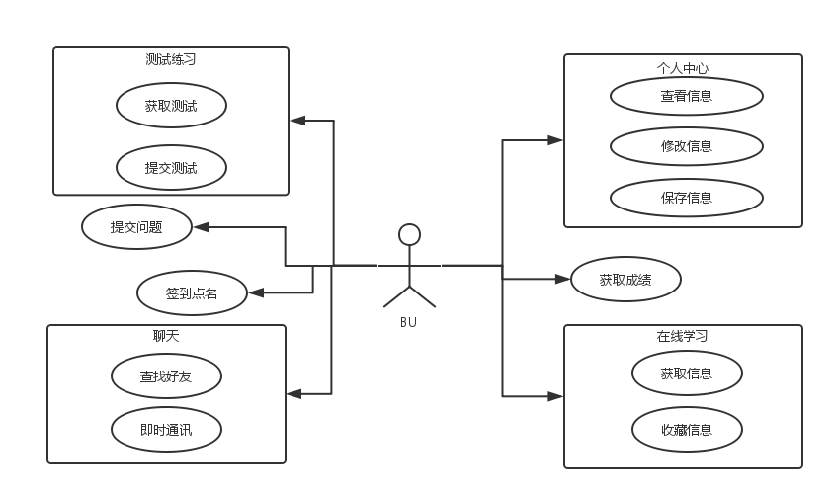
图3-1 用例描述
3.2 用例
- 用例名称：用户使用手机号/邮箱、第三方社交账号注册应用。
用例描述：当用户向后台提交数据时，为保证用户的唯一性需用户注册登录。
基本流：
1. 当用户执行收藏操作、进行聊天，或个人信息修改
2. 检测当前是否有登录
3. 若未登录，用户输入用户名、密码进行登录
4. 若用户名密码未注册，输入用户名密码进行注册，或直接用三方社交账号登录
5. 登录成功后，吐司提示登录成功，并跳转到之前操作的页面
- 用例名称：用户执行签到操作
用例描述：用户进行点名签到
基本流：
1. 用户点击签到按钮
2. 通过百度地图获得用户当前的地理位置以及系统时间
3. 将地理位置展示给用户
4. 向服务端提交个人信息、地理位置以及系统时间
5. 提示用户签到成功
- 用例名称：即时通讯
用例描述：当用户想要聊天或是签到
基本流：
- 点击消息进入消息界面
- 判断当前用户是否登录
3. 若登录则直接进入消息界面，如未登录则跳转到登录界面
4. 登录成功后即可进行聊天和点名签到功能
- 用例名称：获取网络数据
用例描述：用户获取网络数据
基本流：
1. 用户进入某一界面时
2. 进行数据刷新
3. Activity或Fragment控制界面填充最新数据
4. 用户下拉刷新，从服务端请求最新数据，若无最新数据则隐藏刷新，若有最新数据，将新数据添加到List列表中。
5．用户上拉加载更多数据，数据进行分页加载
- 用例名称：个人信息修改
用例描述：用户查看、编辑、保存个人信息
基本流：
1. 用户切换到个人中心界面，点击更多按钮即可查看个人信息
2. 点击某项个人即可编辑信息
3. 编辑信息后将最新信息展示给用户
4. 当点击保存或是退出当前界面时将最新信息提交到服务端
3.3 运行环境的规定
该应用是基于Android的大学英语教学客户端，当前系统的编译版本是Level 23,客户端兼容Android4.0~Android6.0版本。

第四章 概要设计
4.1 客户端框架设计
课题主要研究系统客户端的实现。
客户端主要采用传统的MVC的架构模式，先来解释一下各个含义，M代表数据模型层，即数据保存，V代表视图表现层，也指用户界面，C代表控制层，就是我们常说的业务逻辑，那这三者是如何关联起来的呢?Controller是连接Model和View的桥梁，那在Android中这三层分别对应正什么呢?M层会去做一些业务逻辑操作，如网络请求、数据库操作、I/O读写等耗时操作；V层对应于Android中的xml布局，将处理的数据展现给用户；C层对应Android中的Activity和Fragment，它们都有各自的生命周期，然而它对View和Model操作也灌输其中，可以控制Model发送数据请求，并接受响应，将更新数据适配到View上，在Android提供的系统组件中有一个组建特别能体现MVC的设计模式，每个ListView它都会对应一个Adapter适配器，当我们的数据发生变化时，adapter会调用notify方法来更新视图。那在我们人机交互过程中MVC又是怎样运作的呢?当用户操作某一界面触发某一请求，Controller控制Model去执行业务逻辑操作，当执行完毕后通知Controller去将返回数据更新到View上，最终将新界面展现给用户。这样设计主要是为了数据更界面能够解耦。如图4-1所示
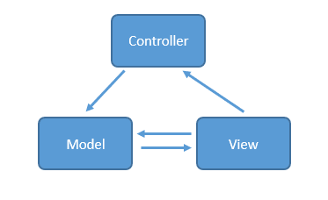
图4-1 MVC图示

客户端的网络请求采用okHttp做处理请求，由于它中存在各种各样的重载方法，使我们使用起来不太便捷，因此将其封装为一个网络请求的工具类，不仅支持get、post请求，还可对文件进行操作，如问文件的上传、下载，同时支持同步和异步请求，满足了大部分的网络请求应用场景。
客户端代码分包介绍：
- app:主要存放布局的静态变量以及Application。
- bean:实体类，对应着每一个数据模型，里面含有各自的属性和get/set方法。
- ui.adapter:存放应用中部分控件的适配器，如baseAdapter、pagerAdapter等。
- ui.module:应用按功能模块分包，里面包含各模块包名。
- ui.module.community:包含学习社区的全部UI。
- ui.module.home:应用首页包括注册登录页等。
- ui.module.main:存放应用主界面。
- ui.module.message:存放有关消息页面，如聊天界面、搜索界面和签到界面等。
- ui.module.own:个人中心相关。
- ui.module.study:学习界面，考试测试界面。
- utills:常用的一些工具类。
- weight:存放自定义View
4.2 系统功能设计
系统分为四大模块如下图示，其中学习模块主要满足需求中的在线测试功能和成绩统计；社区模块主要提供在线学习功能，从网络获取英文音频、视频、美文等；消息界面主要提供好友之间的通讯以及个人签到等功能，而我的界面类似于其他应用的个人中心，有个人信息以及一些应用设置功能。功能结构图如图4-2所示。
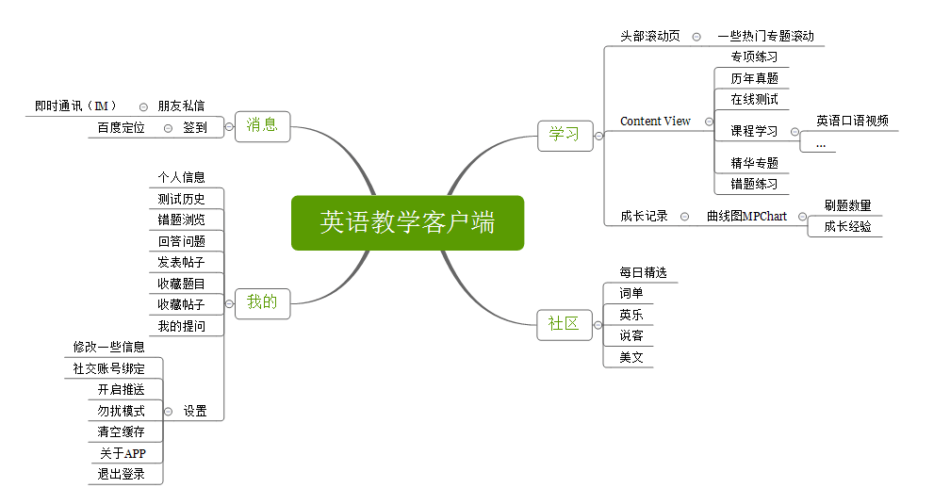
图4-2 系统功能结构图
系统功能包括有：
(1)学习模块主要针对大学英语考试进行专题训练、模拟真实考试场景以及课程专题视频学习。
(2)社区模块主要提供在线学习的功能，从英语的听书读写方面获取学习资料，其中包括每日精选的社会热点文章，以有趣的方式显示的单词词卡，还有美文阅读以及听力音频。
(3)消息模块主要分为通信和签到，即时通信又有查找好友和聊天等功能，签到主要是将用户当前的地理位置和个人信息以及当前时间提交的服务端。
(4)我的模块主要是设置用户的个人信息包括查看、修改、提交个人信息等，还有应用的一些全局设置包括清空缓存、退出登录等。

第五章 详细设计
5.1 系统体系结构设计
5.1.1 客户端/服务器端间的通信
客户端和服务端主要通过HTTP来进行通信，由于时间等问题没有将服务端的数据接口进行统一编写，故是服务端有多个方面来请求类别来响应客户端，其中最主要的有Bmob后端云提供的SDK以及IM即时通讯的服务，那又是如何通过Bmob与客户端进行数据交互的呢?先是将数据手写成json格式，然后存放在Bmob对应的数据库表里，而客户端只需创建与表名对应的实体类并继承Bmob提供的BmobObject即可通过它提供的SDK进行数据访问，而常用的数据增删改查操作Bmob已为我们提供相应操作的API，如果看其源码，其实它的内部也是做了两步操作，获取数据，将数据格式化，讲个实话数据映射到实体对象上，只是它将这些操作封装成相应的函数接口，我们只需简单的操作就可完成数据的获取。
七牛云存储主要是为了保证数据有个稳定的存放环境，并且可以提供一个短链接地址，还可以为数据做一些处理，如压缩、裁剪等。由于自身数据的局限性，不能实时为用户展示最新热点，同样后台的的编辑插入也给开发者带来了不少麻烦，于是采用抓包工具Fiddler抓取其他应用的数据接口，操作此工具需要手机和电脑在同一网络环境下，当手机进行访问网络获取数据时，就可在Fillder中得到自己想要的数据接口地址，这样问题就来了，如果这样做就可以操作人家的数据，那人家的数据就存在不安全的隐患，为了保证设备的唯一性，以及用户是已认证授权的用户，通常在客户端请求服务器时，服务器会返回给用户一个授权令牌token,这个值由诸多字段拼接而成，并且采用一定算法生成的值，当客户端请求服务器的数据接口时，都会写到token字段，服务端回去验证该客户端是否是经过我认证授权的，token只存在于客户端，服务端不会去存储token，那服务端如何去验证这个token?当服务端向客户端颁发授权令牌时会在token中加入自己特有的标识，当服务端看到自己特有的标识就认为是已授权客户端，就允许其访问数据接口，因此我在每次访问其他应用的API时，就需要携带token去请求三方应用的数据接口。
另外，还有一种数据获取的方式就是在网页中获取，我们用Jsoup就可解析网页，首先将网页html加载进来，通过Jsoup提供的一系列方法来获取网页中自己想要的数据，这样就可以层层遍历DOM节点，最终得到相应标签的的value值，然后对本地的实体属性进行赋值。
以上操作既有get请求，又存在post请求，get请求主要是从服务端获取数据，而post请求主要是向服务端提交数据，然而不论是get还是post请求，都是Http请求，在发请求时都会有请求头跟请求体，请求头中包含url字段、协议号、请求方法等，而请求体中没有内容实体，而post请求就需要在请求体中携带请求参数，当服务器接收请求，为客户端做出应答时，会返回内容以及状态行，客户端可以根据状态码来判断是否响应成功，进而将返回的数据进行解析处理。如图5-1所示。
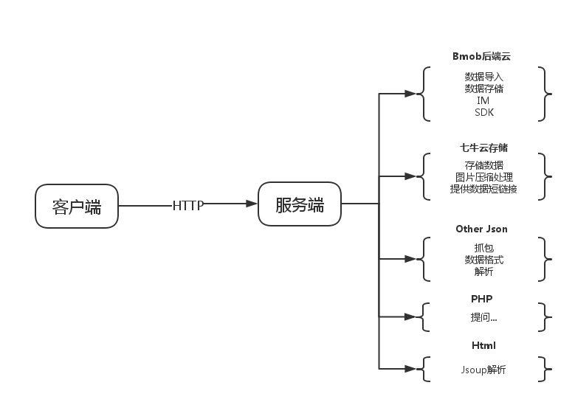
图5-1 URL服务端提供数据
5.1.2 服务器端体系结构
由于本应用中服务器没有提供统一的数据接口，数据获取分别从Bmob云端、抓取别人数据接口、网页、七牛云存储等。如图5-2所示。

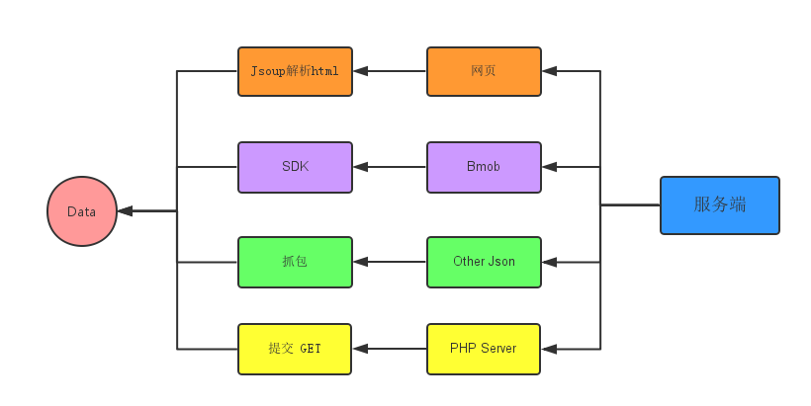
图5-2服务端架构
5.1.3 客户端的整体架构设计
(1) App设计风格
一向拟物化的手机的界面主题已让用户有些视觉疲劳，拟物化的风格让人感觉有些厚重，而渐渐兴起的扁平化风格日趋鼎盛，不论是Web端的网页设计，还是手机端的Android和IOS，都在趋向于扁平化，这样更能体现简洁美，因此Material Design因此而生，中文翻译为材料设计，它不是一种语言，而是一种设计的规范，而这样做的目的也在于一方面提高开发应用的交互体验，另一方面旨在为开发者设计一套开发规范，同时Android系统也为开发者提供design库，里面有诸多控件就遵循这种设计规范，如SnackBar、TabLayout、FAB等。
(2) 网络模块
早期人们使用HttpClient和URLConnection做网络请求，但由于它们自生存在的bug使得我们在不同版本中要选择使用，这样对开发者来说就需要去适配多版本，因此网络上就涌现出各种网络框架，起先的出现的Volley是有Google在开发者大会上推崇开发者使用的，主要使用数据较小、频繁通信的场景，并且对json的解析提供良好的处理。不久OkHttp框架又非常流行，它不仅支持SOAP、HTTP协议，还支持HTTPS等安全协议，不单如此它还支持重定向、数据压缩等功能。用它做网络请求方便快捷灵活，并且再也不用去关心版本适配问题了，内部已做了处理。再到后来就是现在较流行的Retrofit，也一款网络请求框架，它的请求方式用注解标识，其写法跟SpringMVC中RestMapping注解写法有些相似，而其内部也包含了OkHttp，该库同时还支持同步和异步网络请求。如果跟RxJava搭配使用简直“顺滑”。
(3) 图片管理
在应用中图片的的显示为应用添彩不少，然而Bitmap对Android系统来说非常耗费性能，因此选择一个优秀的图片加载框架势在必行，在FaceBook没开源Fressco，Google没开源Glide、Square没开源Picasso之前，我们用的最多的就是UIL(ImageLoader)，它可以支持多样化的配置，如线程池的大小、缓存数量、缓存路径等。还有其他的库都各有优缺点，面对诸多选择，最适合应用场景的才是最好的。
(4) 数据处理
当我们请求网络时，服务端给我们返回数据一般都是xml或者json，这种数据直接交给view是无法展示的，需要将其解析成实体，然后将数据Modle展示到View上，这时就存在一个问题，如何将其解析成实体，Java中有fastJson可以快速解析，Google推荐使用Gson，一行代码就可将json字符串解析成对应实体。
(5) 组件间以及内部通信
组件间的通讯比如说最常见的当我修改个人信息后，在含有我的信息的所有页面都应该对个人信息进行更新，再比如说当登录成功后，同时也要把个人信息更新到响应界面。通常情况下当从A页面跳转到B页面，可通过Intent来进行跳转，从B再回到A页面，可以运用ActivityResult来进行消息传递。当出现无关联的页面间进行通信是该怎么办呢？可能会想到采用类似于广播的机制，进行接口回调操作。当进行完某项操作后触发接口的方法，而另一边实现接口，进行接口的监听操作，然而接口的回调使其显得繁琐，为了降低消息机制的耦合度，一般会采用一些事件总线控制框架，如EventBus、Otto等，它遵循的是观察者模式，当一个组件订阅了某个事件，当事件发生后就会触发它进行它内部任务操作，并且还可以将该任务操作指定在UI线程或是子线程，使用起来非常方便。
(6) 数据库以及ORM
其实Android已为开发者提供了小型数据库SqlLite，麻雀虽小，但数据库该有的它都有，然而操作起来却不太省心。因此市面上就出现大量的数据库操作库，并且为了数据持久化，还创造了好多优秀的ORM库，如GreenDao、ActiveAndroid、Realm等，操作我们的数据持久非常便捷。
(7) 业务逻辑
业务层主要就是Android提供的四大组件进行配合使用，在Android4.0以后官方推出使用Fragment来替代Activity中的业务逻辑，从而减轻Activity的负担。而大多数时候Fragment就充当控制层来控制业务逻辑。
(8) 进程间通信以及多线程
在Android中当进入应用程序后，程序包含的所有组件都将运行到Android的进程中，而像Activity这样的界面组件将运行在UI线程，当程序处理一个耗时任务时，如网络请求、数据读写等，为了使不阻塞主线程，就需要在子线程中去执行这些任务，那问题来了，在子线程中执行完耗时任务后又怎么切换主线程呢，Android为开发者提供了一个类Handle，它可帮助程序进行进程间通信，一般它就与子线程结合使用，当在子线程中执行完操作后，通过Handle向主线程发送一个消息，表明已执行完耗时操作了，接下来就可在主线程中处理耗时任务返回的数据。
后来Android为了简化异步操作，为开发者提供AsyncTask，它提供3个重写的方法，有在主线运行的，也有在子线程运行的，这样就可以在子线程方法中执行耗时操作，在主线程操作方法中更新UI。其实AsyncTask内部实现也是Thread+Handle的模式，不过它有两个子线程，一个用来处理耗时任务，一个用来创建消息队列。
5.2 数据结构设计
5.2.1 物理表的描述
- 用户表 User（ID，用户名，用户密码，电话，邮箱，收藏集，喜欢集）；
- 单词表 Words（ID，单词名，音标，中文，英文，翻译，图片链接）；
- 美文表 Beauty（ID，标题，主题，作者，日期，文章，图片链接，描述，评论）；
- 课程学习表 SpokenEntity （ID，标题，类别，视频链接）；
- 写作表 Write（ID，标题，写作题目，用户答案，标准答案，分数）；
- 翻译表 Translate （ID，标题，中文，英文，用户答案）；
5.2.2 数据字典
系统的数据字典如表5-1到表5-6所示。
表5-1 用户表（User）
名称 | 代码 | 数据类型 | 长度 | 主键 | 外键
用户ID | objectId | String | 32 | true | false
用户名 | username | String | 20 | false | false
用户密码 | password | String | 20 | false | false
电话 | mobilePhone | String | 20 | false | false
邮箱 | email | String | 20 | false | false
收藏集 | clollects | Array | 20 | false | false
喜欢集 | likes | Array | 20 | false | false
表5-2 单词表（Words）
名称 | 代码 | 数据类型 | 长度 | 主键 | 外键
ID | objectId | String | 32 | true | false
单词名 | word | String | 20 | false | false
音标 | yin | String | 20 | false | false
中文 | chinese | String | 20 | false | false
英文 | english | String | 30 | false | false
翻译 | trans | String | 12 | false | false
图片链接 | imgUrl | String | 32 | false | false
表5-3 美文表（Beauty）
名称 | 代码 | 数据类型 | 长度 | 主键 | 外键
ID | objectId | String | 32 | true | false
标题 | title | String | 32 | false | false
主题 | theme | String | 32 | false | false
作者 | author | String | 20 | false | false
日期 | date | String | 10 | false | false
文章 | article | String | 100 | false | false
图片链接 | imgUrl | String | 20 | false | false
描述 | desc | String | 50 | false | false
评论 | comment | String | 50 | false | false
表5-4 课程学习表（Course）
名称 | 代码 | 数据类型 | 长度 | 主键 | 外键
ID | objectId | String | 10 | true | false
标题 | title | String | 20 | false | false
类别 | type | String | 20 | false | false
视频链接 | audioUrl | String | 20 | false | false
表5-5写作表（Write）
名称 | 代码 | 数据类型 | 长度 | 主键 | 外键
ID | objectId | String | 10 | true | false
标题 | title | String | 20 | false | false
写作题目 | writeQuestion | String | 50 | false | false
用户答案 | userAnswer | String | 50 | false | false
标准答案 | standardAnsw | String | 50 | false | false
分数 | score | String | 20 | false | false
表5-6翻译表（Translate）
名称 | 代码 | 数据类型 | 长度 | 主键 | 外键
ID | objectId | String | 32 | true | false
标题 | title | String | 30 | false | false
中文 | transChinese | String | 100 | false | false
英文 | transEnglish | String | 100 | false | false
用户答案 | userTranslate | String | 100 | false | false
分数 | score | Double | 10 | false | false
5.3 系统出错处理设计
可将程序出错归结为三种，由于网络环境不正常引起的访问网络出错；由于程序编写不够严谨造成的Crash异常；由于服务端的原因造成bug。
5.3.1 访问网络出错
当网络环境差，不能够进行正常的网络访问时，因向用户展示一页重新加载的出错页，让用户重新点击获取网络数据，以进行网络的重新请求。
5.3.2 客户端代码造成的Crash异常
常见的异常处理方式有两种，一种是通过throws层层向上抛异常，还有一种就是在当前层通过try-catch进行异常的捕获并处理，还有一些常见的异常，如空指针、类型转化、角标越界等，而这些异常在代码调试中最易出现，因此在代码编写时需额外注意，对某些对象要进行判空操作等。有人提到过一种异常处理的流程，就是将业务流程和异常处理流程分开来写，这样我的业务写起来就会非常有顺序，而不会出现一下一下出现try-catch，让人看着很不舒服。
5.3.3 服务端原因造成的bug
有时可能由于服务端的一些原因导致客户端请求数据失败，或者提交数据出错等，此时为了优雅的用户体验程序需要告诉用户到底发生了什么，该怎么做，Android为我们提供了Toast，程序可以吐司Toast来告诉用户到底发生了什么，并且还可以控制它的显示是short还是long。Android在design库中为开发者提供了一个替代Toast的控件SnackBar,它的显示形式是从手机屏幕底部向上弹出，然后消失，后者更接近MD风格。

第六章 系统功能的实现
6.1 主界面与学习界面
用户打开应用进入到应用主界面也即学习页面，大体分三段，最上面的滚动轮播主要展示最新的学习课程。中间一段用GridView展示了2行3列的选项菜单，其主要为用户提供在线测试以及在线学习功能，在线测试包括专项练习、历年真题、精华专题、错题练习、以及课程学习等。最下边一段是一个图表显示我的成长曲线，主要进行统计我的测试以及学习的成长值。如图6-1所示。
具体实现：
- 顶部的轮播控件用定义的ViewPager实现，让其无限轮播，除此之外还可以用手势滑动控制轮播。
- 中间块状菜单用GridView实现网格布局，设置为2行3列，自定义Adapter，每一个子Item的布局为上面图片下面文本，最后将List数据设置给Adapter，然后GridView再设置适配器Adapter。
- 我的成长曲线引用了MPAndroidChart图表库，其内部的CombinedChart可为我们创建曲线图。
- 界面底部的四个Tab运用RadioGroup和RadioButton实现Tab间的切换，底部Tab以上的页面都为Fragment，当切换Tab时只需通过FragmentManager控制切换Fragment来达到界面的切换。
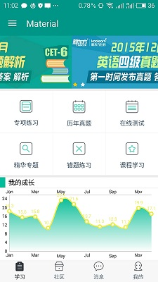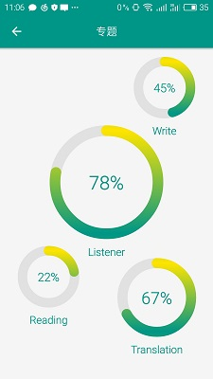
图6-1 主界面 图6-2 专题练习

专项学习又囊括英语测试的听说读写等方面，而在线测试，课程学习，历年真题完全模拟真实考试场景，提供听力音频以及答题倒计时；还有课程学习主要提供视频学习资源。如图6-2所示
具体实现：
- 专项学习-写作
写作页主要展示写作题目，以及写作的EditText，当用户写完文章后点击提交后你将自己的答案提交到后台数据库。如图6-3所示
- 专项学习-翻译
翻译页主要展示试题信息以及试题解析，试题信息包括翻译引导和中文翻译文本，解析提供表中的的翻译范文，试题页和解析页用户可以通过左右滑动来查看预览，用Viewpager+Fragment实现，同时在ToolBar显示一个自定义Button来指示当前在那个页面，同时除了通过手势切换页面，还可以通过点击按钮来进行界面切换。如图6-4所示
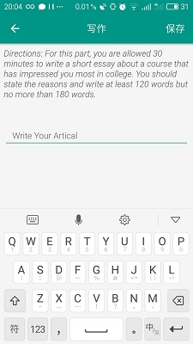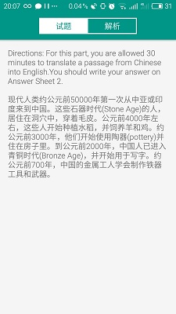
图6-3 写作页 图6-4 翻译页
在线测试模拟真实考试场景，当进入在线测试界面后启动倒计时，并且提供播放听力音频的按钮，如图6-5所示。课程学习主要为用户提供视频课程，如图6-6所示
具体实现：
- 在线测试
界面ToolBar上显示倒计时以及播放听力音频的按钮。ContentView通过ViewPager+Fragment实现手势切换题目。
- 课程学习
课程学习界面主要分上下两部分，上面是一个视频播放器，用MediaPlayer和SurfaceView封装实现，下半部分主要显示课程视频信息，通过TabLayout+ViewPager+Fragment实现三个可切换的Tab，章节显示课程列表，当点击列表中的某一项时，会向上边的视频播放传递一个视频链接，评论显示评论信息，详情显示课程以及老师信息。

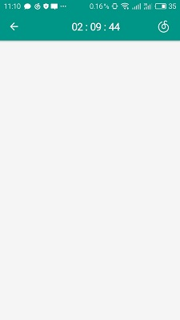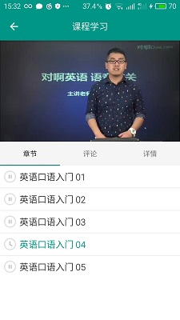
图6-5 在线测试 图6-6 课程学习
6.2 用户登录和注册
当用户要使用即时通讯功能、收藏功能时，若用户没登录则需先跳转到登录界面，若用户先前没注册过，还需先用电话或邮箱进行注册。
具体实现：
登录界面和注册界面都比较简单，有输入用户名和密码的EditText，以及登录/注册的按钮，底部的按钮可切换登录/注册界面，为了使界面有一个颜色渐变的效果，我将一张彩色的图片作为界面背景，在代码中让这张图片不停旋转，这样界面就有了渐变效果。
登录界面输入用户名密码，点击登录上传Bmob查询User表中是否有该用户，若没有查找到，跳转到注册界面进行注册，注册成功后跳转到登录界面。

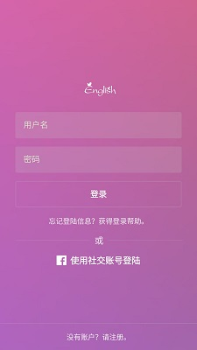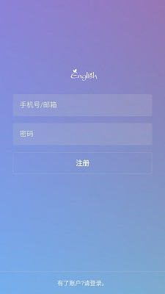
图6-7 用户登录 图6-8 用户注册
6.3 社区模块
用户切换Tab到社区时进入到社区主页面，社区学习主要包括每日精选、词单、美乐、说客、美文等，其中除了词单外，其他的实现大体都是列表展示，这是每一个的Adapter的布局不同罢了，词单中的控件使用了一个第三方的库，可对当前View进行拖拽切换。
- 每日精选采用ListView展示列表页，如图6-9所示当点击每个Item时跳转到文章详情页，详情页应用WebView展示一个html网页，该页的数据来源于网页，用Jsoup解析网页，抽取数据设置到实体对应的属性，如图6-10所示。
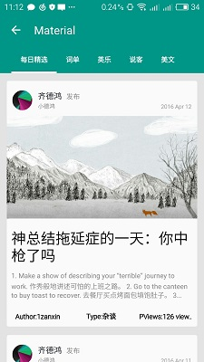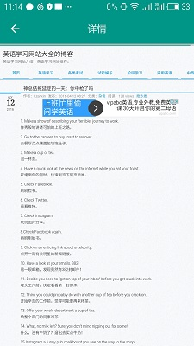
图6-9 精选列表 图6-10 列表详情

- 词单主要借助SwipeFlingAdapterView来实现词单卡片的拖拽切换，并且可以分享、收藏词卡等，数据来源与Bmob云端数据库，借助Bmob提供的SDK来获取数据，如图6-11、6-12所示。
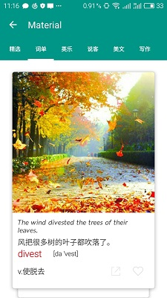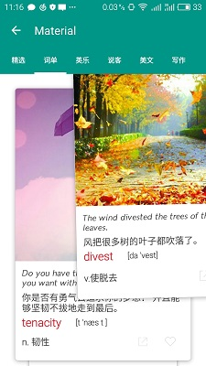
图6-11 词卡 图6-12 切换词卡
- 英乐用GridView实现网格布局，其数据来源于抓包，抓取第三方应用的数据接口，然后客户端利用Gson来解析数据分别对应到实体，点击每个Item跳转到详情页，详情页中包含文本、图片、音频，如图6-13、6-14所示。
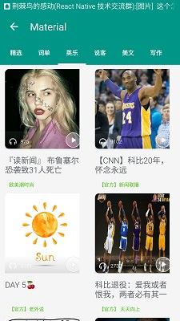
图6-13英乐 图6-14 英乐详情
- 说客页面也是list列表展示，但是是使用RecyclerView实现的列表，Android为开发者提供该控件可以替代ListView和GridView，它通过布局管理器来控制显示是列表还是网格还是瀑布流，数据来源于抓包。如图6-15、6-16所示。
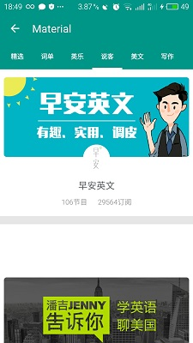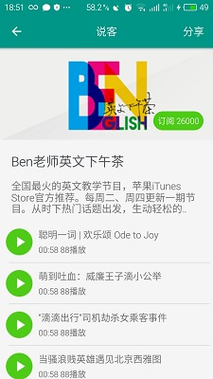
图6-15 说客列表 图6-16 说客详情
- 美文也无一例外使用列表展示，其数据来源于Bmob，如图6-17、6-18所示。
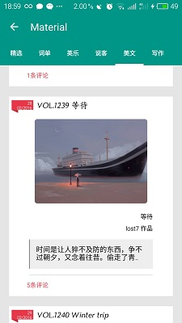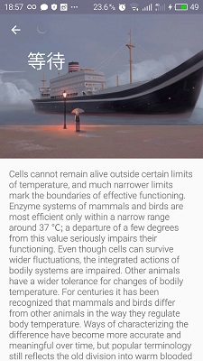
图6-17 美文列表 图6-18 美文详情
6.4 消息模块
消息模块包括与好友的即时通讯以及用户的签到点名，即时通讯提供查找好友，聊天包括发送文本消息和语音消息，市面上第三方的即时通讯比较多，其听过最多的就是环信，但是在该程序中运用的是BmobIM，在程序中集成也非常方便；签到点名功能，使用了百度地图的SDK来获取用户当前位置信息，签到时将当前位置信息和当前时间提交到后台服务器。
好友列表和聊天，如图6-19、6-20所示。
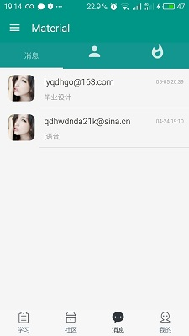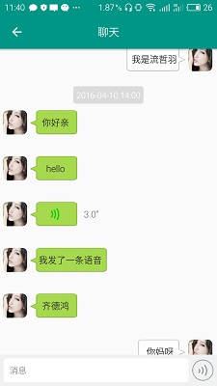
图6-19 好友列表 图6-20 聊天
搜索好友和签到，如图6-21、6-22所示。
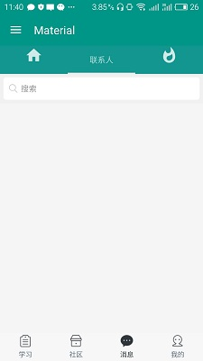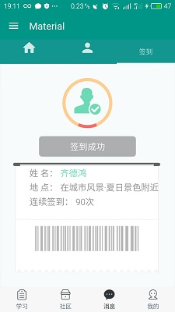
图6-21 搜索好友 图6-22 签到
6.5 个人中心
个人中心主要包括用户个人信息的查看、修改、提交等，还可对应用做一些全局的设置，如清除缓存、退出登录等。
我的主页主要展示个人信息以及部分统计信息，如图6-23、6-24所示。

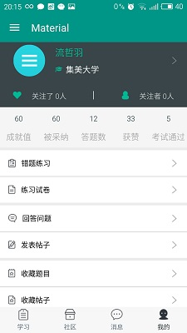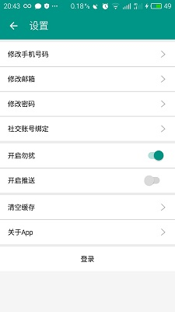
图6-23 我的 图6-24 设置
个人信息编辑包括头像选择、编辑用户名、设置生日、地区等，图6-25、6-26
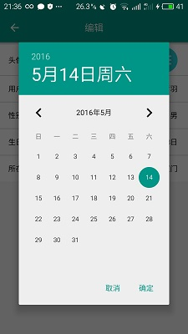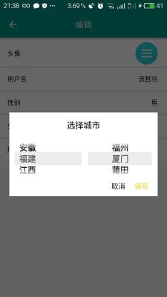
图6-25 选择生日 图6-26 选择地区

第七章 设计中遇到的问题及解决方案
7.1 学生点名签到
针对需求需要实现学生签到功能，刚开始想着怎么实现签到，为了保持用户的唯一性，想着将手机的IP和MAC地址作为唯一标识传给后台，后来采用了通过百度地图获取用户的当前位置，当签到成功后将当前位置信息以及当前系统时间传递给后台。
7.2 英乐详情页播放音频退出页面依然播放
当点击音频播放按钮后播放音频，退出当前界面后音频仍然播放，由于没有详细了解MediaPlayer的状态机，还有在来电话时音频还在播放，解决方式就是自己写一个接口实现PhoneStateListener来监听是否有来电再去操作MediaPlayer。
7.3 getObjectId获取不到报空指针异常
在Bmob的云端数据库默认的User表中有一个默认的字段ObjectId，这个将充当User表中主键，在程序中操作数据是都需要用到该id，以保证是当前用户在进行数据的增删改查，而User类需继承BmobUser，当用户没有登录时，获取ObjectId就会出现异常，因此在getObjectId()之前需要先去判断user对象是否为空。若为空就要跳转到登录界面让用户登录。
7.4 RecycleView的Item点击事件设置
RecycleView不像ListView那样，可以直接设置监听事件，但可以在RecycleView的adpter中ViewHolder为每个Item设置点击事件，并在其中添加接口，并向外暴露点击的方法，这样就实现了和ListView一样的点击事件。

结论
通过该程序的编写，又对Android开发有了更加深层次的理解，以前开发没遇到的问题现在遇到了，还要去解决，解决就要不断地去探索，不断地深入，了解其内部原理，然后正确去使用它，成长就是这样，在不断失败中总结经验，再将经验运用于实践。开发中涉及到客户端和服务端的数据交互，这就会有网络访问，网络模块是否运用的当直接影响着应用的流畅性以及用户的交互体验，说到用户体验还有就是缓存的设计，有效地使用缓存可以节省手机流量并且提高用户体验。独立完成程序的对程序设计架构也有了整体把握，不论是传统的MVC模式还是当下流行的MVVM都体现了软件的整体架构，从代码的分包以及各个接口的编写都可体现这种设计架构，曾经听有人说过，java编码的精髓就是面向对象和设计模式，以前都没接触过这些东西，现在有时运用其他库是经常见到工厂模式、建造者模式等。随着发展，各种新技术的涌现也层出不穷，可能由于某些场景开发中需要web编程，这样就诞生了一些混合开发的技术，如Hybrid，然而web的用户体验又没有原生应用的体验好，但Native应用开发有较费人力，并且开发周期也长，于是去年FaceBook开源了一套开发框架React Native，它是基于React.js来构建手机端的应用程序的，它的底层就是将原生的应用控件用React.js封装起来，并且该语言还是跨平台的，即可在web端，也可在Mobile端。因此开发者还需要跟着新技术的前沿不断前进。

致谢语
时光匆匆，仿佛昨日还在还是个大学的青涩懵懂少年，转眼间马上就要踏入社会了，最后的毕业设计以及毕业答辩也许就是给自己的大学时光一个最后的总结。此次设计运用到的知识是以大学所授课程的拓展延续，同时也使自己在真正踏入社会的一次实践考验，曾经多少次问自己假如自己不走这条路会怎样？就如鲁迅说的：地上本没有路，走的人多了便有了路。还记得刚上大一那会自己更本就不喜欢编程，可是后来慢慢就适应了，再到后来就有点痴迷，非常感谢这些偶然的机会，还有哪些生命中不期而遇的人，感谢你们。
同时，通过实习也是自己的一些专业知识技能有所提高，以及逻辑思维、解决问题的方式等都有很大改变。步入社会后当处在一个社会群体环境下是才能真正磨砺自己，比如说与他人高效沟通、待人接物、为人处世等，当处在一个团队中时还需去考虑团队协作，如何与他人更好的配合完成工作。
未来很长，精彩就在不远方。感谢这一路的陪伴，感谢老师的教导，感谢同学的帮助......

参考文献
[1] 郭霖.第一行代码[M].北京：人民邮电出版社，2014
[2] 陈文.深入理解Android网络编程[M].北京：机械工业出版社，2010
[3] 杨丰盛.Android技术内幕.系统卷[M].北京：机械工业出版社，2011
[4] 郭志宏.Android应用开发详解[M].北京：电子工业出版社，2010
[5] Bruce Eckel.Java编程思想（第4版）[M].陈昊鹏，译.北京：机械工业出版社，2007
[6] 马志强.基于Android平台即时通信系统的设计与实现[M].北京：北京交通大学，2009
[7] 包建强.App研发录[M].北京：机械工业出版社，2015
[8] 范怀宇.Android.北京：机械工业出版社，2012
[9] 王东明.精彩绝伦的Android UI设计.北京：机械工业出版社，2013
[10] 袁国忠.Android应用UI设计模式：人民邮电出版社，2013
[11] Mario Zechner.Beginning Android Games.Apress ，2014

